ПРОТОКОЛ 3
заседания Республиканской предметно-методической комиссии по физической культуре от 18.12.2020г.

Республиканской предметно-методической комиссией по физической культуре проведена перепроверка работ теоретического тура и рассмотрение итоговых протоколов всех районов или городов, которые представили документы по состоянию на 17.12.2020.
В результате перепроверки определен список участников регионального этапа Всероссийской олимпиады школьников по физической культуре (Приложение 1).
Комиссией принято решение допустить к региональному этапу Всероссийской олимпиады школьников по физической культуре победителей среди мальчиков и девочек возрастной группы 9-11 классы, согласно приложения 1, от каждого муниципального образования и городского округа, представивших корректный пакет документов. От ГО г.Уфа допускается по два победителя среди мальчиков и девочек.
Также дополнительно к региональному этапу Всероссийской олимпиады школьников по физической культуре допускаются победители и призёры регионального этапа олимпиады предыдущего учебного года, продолжающие обучение в организациях, осуществляющих образовательную деятельность по образовательным программам основного общего и среднего общего образования согласно спискам, представленным ЦРТ «Аврора».
К участию в региональном этапе Всероссийской олимпиады школьников по физической культуре не допускаются победители муниципальных образований и городских округов, предметными комиссиями которых не представлены корректные документы:
- МР Благоварский район – победитель среди юношей не определен;
- МР Белокатайский район – протоколы не ранжированные и ранжированные, представленные в разное время, имеют расхождения в результатах участников. Например Шамилова Эльвина Наиловна в одном протоколе имеет результат 38 и является победителем, во втором протоколе результат 30 и она уже призер;
- ГО г.Салават – представлены некорректные протоколы, победители и призеры имеют более 100 баллов, что свидетельствует о некорректном подсчете результатов участников;
- МР Калтасинский район – отсутствует ранжированный протокол, не определен победитель в возрастной группе 9-11 классы;
- МР Татышлинский район – при проверке итоговых результатов и работ теоретического тура вызвали сомнения в корректности подсчета итоговых результатов. Допуск участников данного района комиссия может пересмотреть только при представлении всех исходных протоколов и протоколов определения зачётных баллов.
Утвердить список участников регионального этапа ВОШ в количестве:
Юноши 9 – 11 кл. – 63
Девушки 9 -11 кл. –65
Общее количество __128_ человек.

Председатель РМПК 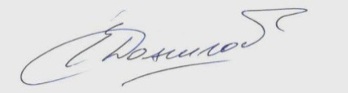Е.В. Данилов
Члены РМПК 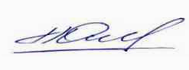 Г.М. Юламанова
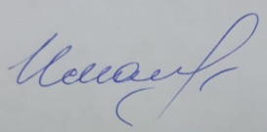 Р.М. Имамова
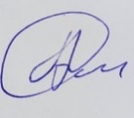 А.В. Данилов

